中诚信托安康1号集合资金信托计划
2021年7月监管月报

项目名称：中诚信托-南宁恒大御府项目
委托方：中诚信托有限责任公司
受托方：北京康信君安资产管理有限公司
监管人员：黄丽诗
日期：二零二一年七月二十日

目录
1项目基本情况 3
1.1项目情况 3
1.2项目各项经济指标 3
2重大事件披露 3
3项目五证办理及施工进度情况 4
3.1项目五证办理情况说明 4
3.2项目2021年6月施工进度情况 4
4印鉴使用情况 8
5合同签订情况 12
6项目销售情况 15
6.1项目销售及回款情况 15
7资金情况 20
7.1资金流出情况 20
7.2其他资金流入情况 22
7.3各账户余额情况 22
附件 23
附件一 退场交接清单 23
附件二 印章使用纸质版台账 25

为了方便阅读之目的，本报告中将部分名称简写为：
·项目公司：广西立驰企业管理有限公司
·中诚信托：中诚信托有限责任公司
·康信：北京康信君安资产管理有限公司

1项目基本情况

1.1项目情况
恒大御府项目坐落于良庆区那黄大道以东、良玉大道以南，项目总用地面积53441.69㎡。土地用途为零售商业用地、城镇住宅，规划设计整体有13栋高层住宅（1-3#、5-14#），建筑层数为23~31层，有3栋低层配套商业（15-17#），建筑层数为2层，地下室2层，场地东侧为规划道路，南侧为浔仙路，西侧为那黄大道。本项目紧邻运营地铁2号线终点站C口旁。
施工总承包：江苏省建工集团有限公司
监理单位：广西刚正建筑工程监理有限公司

1.2项目各项经济指标
序号 | 单位工程 | 用地面积 | 建筑面积 | 计容面积 | 可售面积 | 总货值 | 备注
序号 | 单位工程 | （万平米） | （万平米） | （万平米） | （万平米） | （亿元） | 备注
1 | 整期住宅  (1-3#、5-14#) | 5.344169 | 30.56 | 20.34 | 20.34 | 28.47
2 | 商业 | 5.344169 | / | 0.709 | 0.709 | 1.06
3 | 车位 |  | 7.41 | / | 暂未确定 | 2.9
 | 合计 |  | 37.97 | 21.049 | / | 32.43

2重大事件披露
- 广西立驰企业管理有限公司在6月15日支付中诚信托保证金208,387,822.22元。
- 7月16日中诚信托通知全面解除对广西立驰企业管理有限公司的监管，移交共管物品，并通知我司撤场，共管结束，退场清单详情见附件一。

3项目五证办理及施工进度情况

3.1项目五证办理情况说明
五证 | 考核取得时间点 | 实际进度 | 备注
不动产权证书 | - | 2021年4月21日 | 已交接
建设用地规划许可证 | - | 2020年9月14日 | 已交接
建设工程规划许可证 | - | 2020年10月9日、2021年5月18日 | 部分未交接
建筑工程施工许可证 | - | 2021年5月18日 | 未交接
预售许可证 | 抵押物首批预售许可证自信托计划成立之日起满10个月之日 | 2021年5月21日 | 电子证
预售许可证 | 抵押物项目累计销售面积5.5万㎡或累计缴纳销售保证金2亿元自计划成立之日起满15个月之日 | -
预售许可证 | 抵押物项目累计销售面积9万㎡或累计缴纳销售保证金5亿元自信托计划成立之日起满18个月之日 | -
预售许可证 | 抵押物项目累计销售面积15万㎡或累计缴纳销售保证金8亿元自信托计划成立之日起满24个月之日 | -

3.2项目2021年6月施工进度情况
期数 | 序号 | 楼栋号 | 业态 | 建筑面积（㎡） | 形象进度 | 合同交楼时间 | 备注
首期 | 1 | 1# | 高层 | 23393.99 | 土方开挖 | 未预售
首期 | 2 | 2# | 高层 | 11181.56 | 土方开挖 | 未预售
首期 | 3 | 3# | 高层 | 22985.13 | 土方开挖 | 未预售
首期 | 4 | 5# | 高层 | 13367.54 | 一层结构完成 | 2023年12月31日
首期 | 5 | 6# | 高层 | 15203.91 | 一层结构完成 | 2023年12月31日
首期 | 6 | 7# | 高层 | 13545.69 | 七层结构完成 | 2023年12月31日
首期 | 7 | 8# | 高层 | 12421.60 | 六层结构完成 | 2023年12月31日
首期 | 8 | 9# | 高层 | 13294.43 | 九层结构完成 | 2023年12月31日
首期 | 9 | 10# | 高层 | 12123.00 | 九层结构完成 | 2023年12月31日
首期 | 10 | 11# | 高层 | 13628.60 | 九层结构完成 | 2023年12月31日
首期 | 11 | 12# | 高层 | 24119.86 | 一层结构完成 | 2024年5月31日
首期 | 12 | 13# | 高层 | 25934.15 | 一层结构完成 | 2024年5月31日
首期 | 13 | 14# | 高层 | 25673.40 | 一层结构完成 | 2024年5月31日
首期 | 14 | 15# | 商业楼 | 791.81 | 已完成 | --
首期 | 15 | 16# | 售楼部 | 1387.29 | 已完成 | --
首期 | 16 | 17# | 综合楼 | 1054.97 | 已完成 | --
首期 | 17 | 地下室 | 2层 | 74167.75 | -- | --

标的项目现场照片（2021年6月）
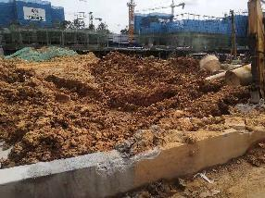
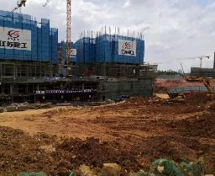
1、1号楼施工现场 2、2号楼施工现场
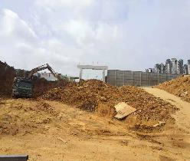
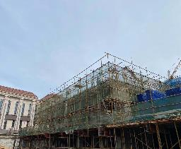
3、3号楼施工现场 4、5号楼施工现场
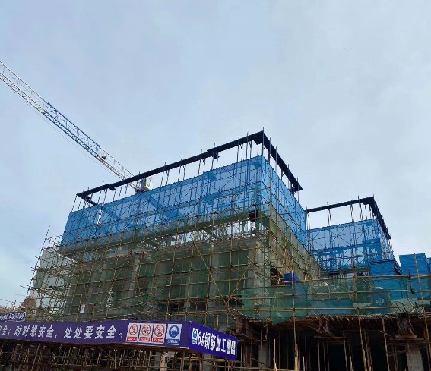
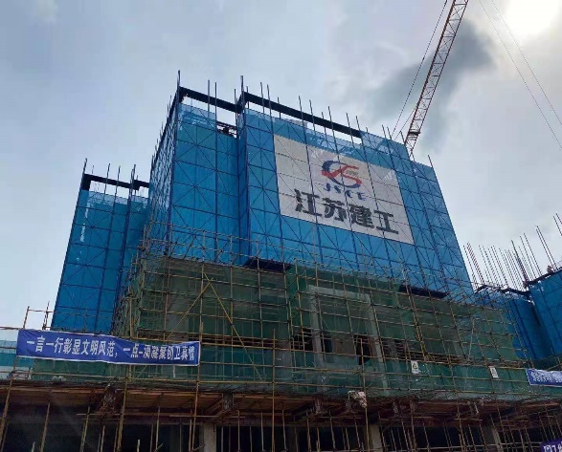
5、6号楼施工现场 6、7号楼施工现场

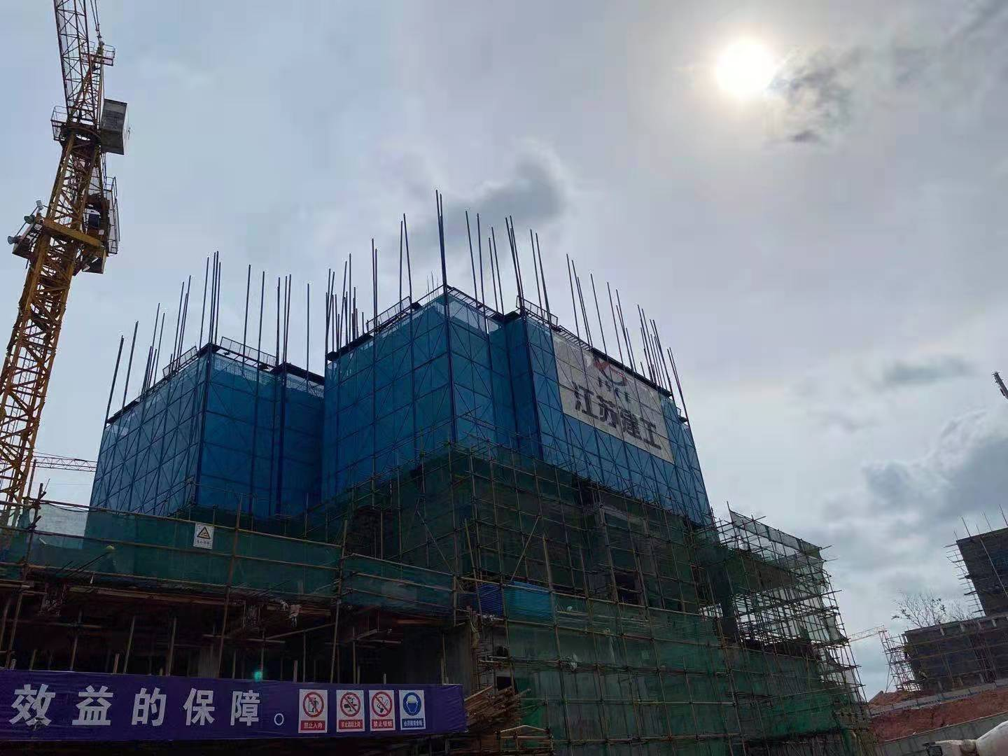
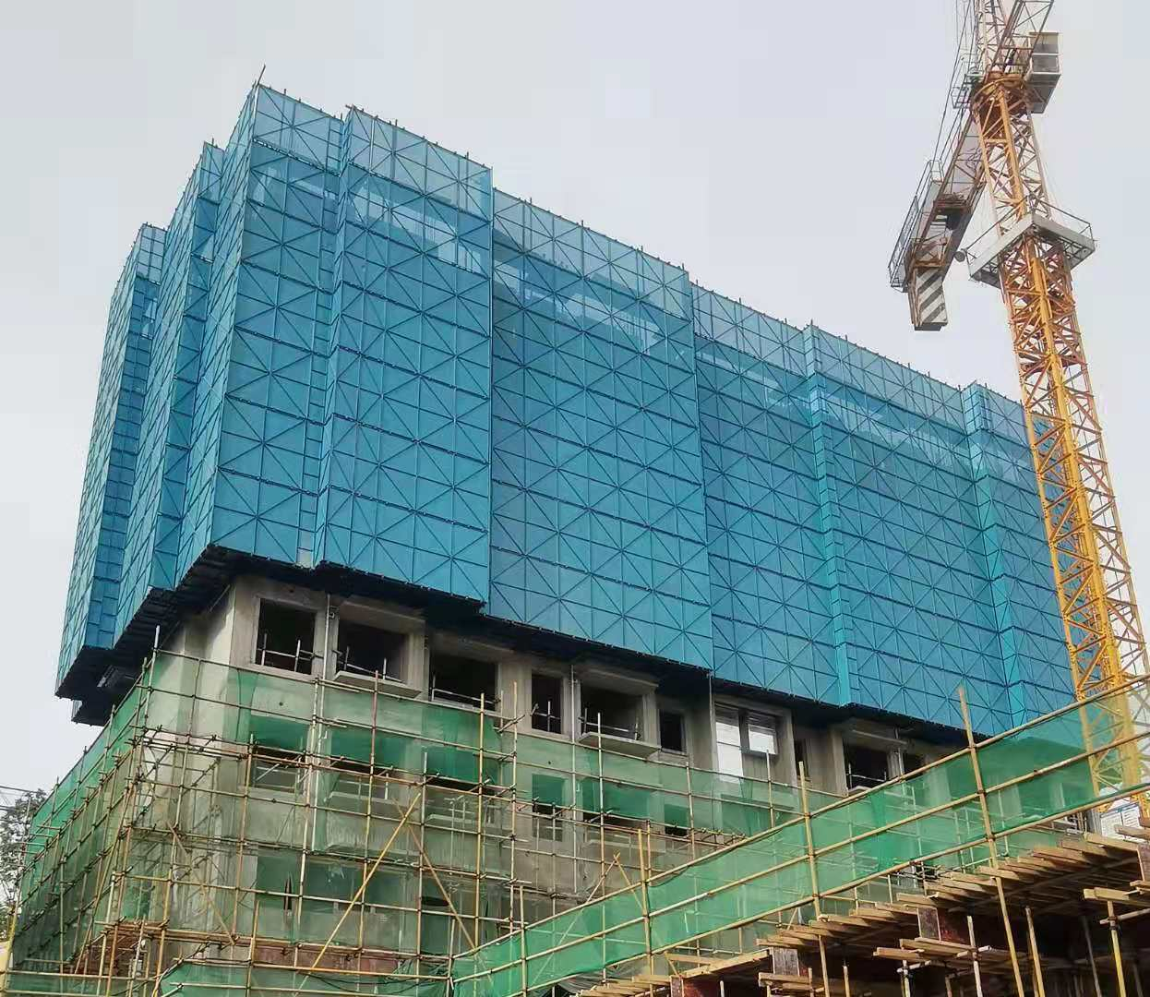
7、8号楼施工现场 8、9号楼施工现场
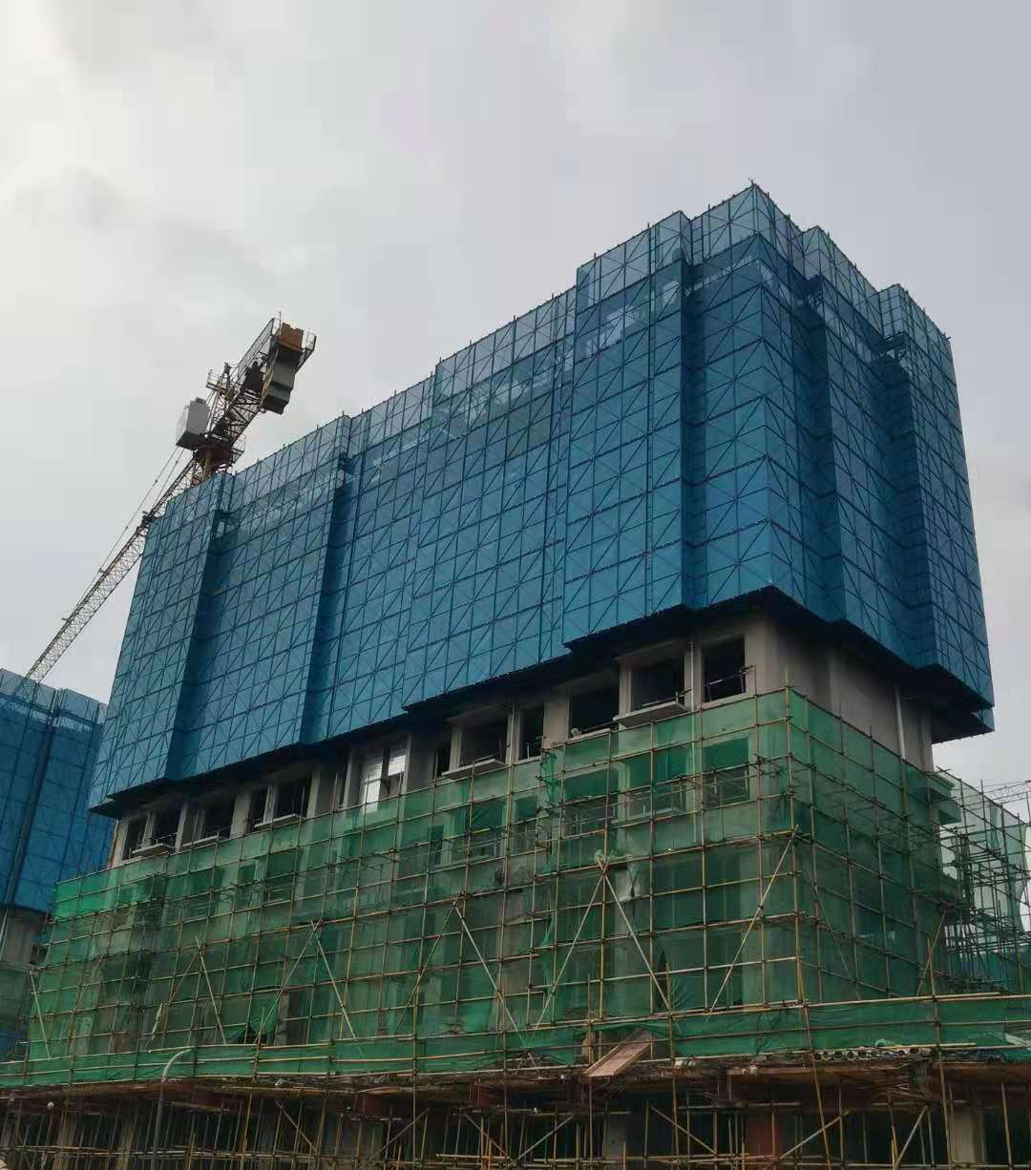
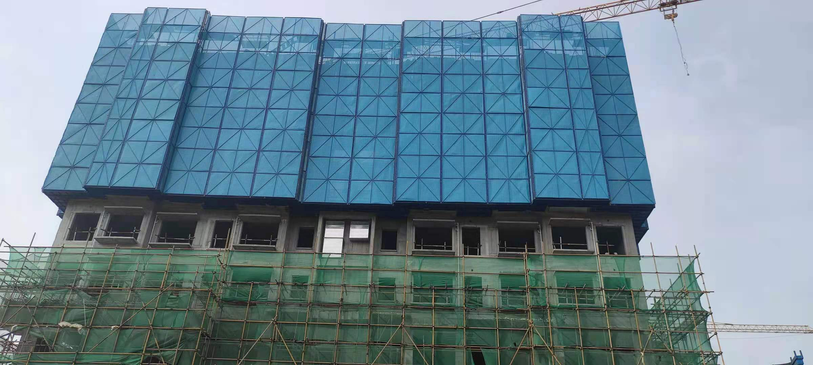
9、10号楼施工现场 10、11号楼施工现场

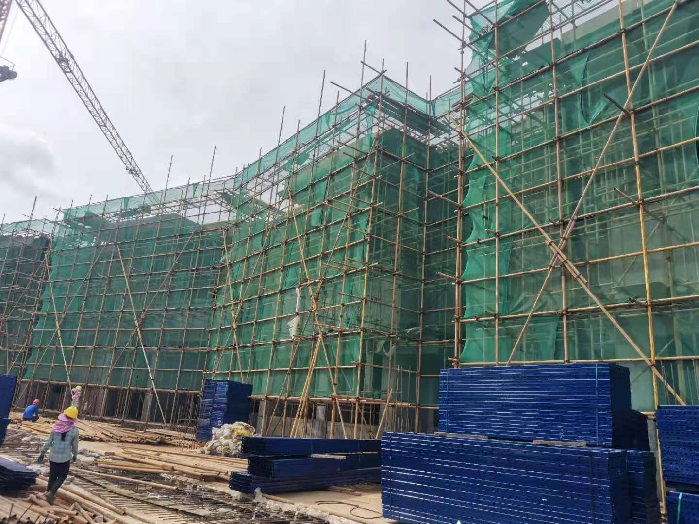
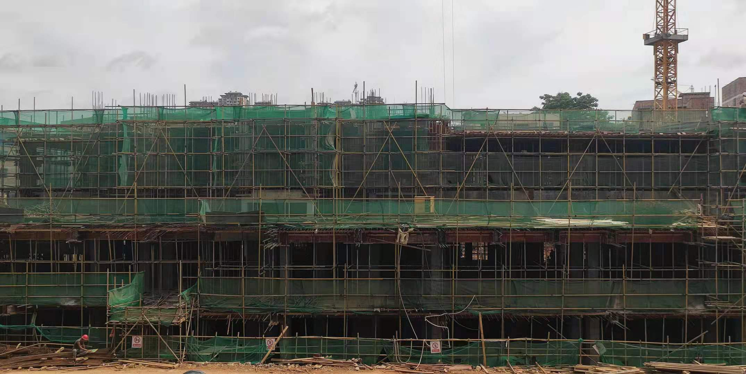
11、12号楼施工现场 12、13-14号楼施工现场

4印鉴使用情况
对于印章的使用，项目公司人员按照监管协议规定，履行印章使用流程，填写印章使用登记表，康信监管人员了解用印事由，根据相应权限审核用印并同时登记电子版和纸质台账（纸质台账见附件二）。使用情况详见下表：
项目公司截至2021年7月16日印鉴使用情况
序号 | 用印日期 | 印鉴名称 | 用印事由 | 用印材料及份数 | 经办部门 | 经办人 | 监印人
1 | 2021/7/1 | 公章 | 审计函证用印 | 审计函证（2份） | 财务部 | 李丽 | 黄丽诗、陈宇乾
2 | 2021/7/1 | 公章 | 银行变更印鉴资料 | 银行印鉴变更申请表（8份） | 财务部 | 李丽 | 黄丽诗、陈宇乾
3 | 2021/7/1 | 公章 | 办理南宁恒大御府物业维修资金1-3号楼物业维修资金缴存申请资料用印 | 南宁市首期物业专项维修资金交存申请表1号楼（2份）、南宁市首期物业专项维修资金交存申请表2号楼（2份）、南宁市首期物业专项维修资金交存申请表3号楼（2份、商业自然栋信息统计表（8份） | 开发部 | 雷蕾 | 黄丽诗、陈宇乾
4 | 2021/7/1 | 公章 | 收入证明用印 | 收入证明（1份） | 人事行政部 | 方菲 | 黄丽诗、陈宇乾
5 | 2021/7/2 | 公章 | 恒大御府监管户资金申请表用印 | 恒大御府监管户资金申请表（6份） | 开发部 | 唐芸芸 | 黄丽诗、陈宇乾
6 | 2021/7/2 | 公章 | 解约通知书用印 | 解约通知书（4份） | 营销部 | 覃天琳 | 黄丽诗、陈宇乾
7 | 2021/7/5 | 公章 | 委托付款函用印 | 委托付款函（1份） | 营销部 | 张瑞敏 | 黄丽诗、陈宇乾
8 | 2021/7/5 | 公章 | 还款提示函用印 | 还款提示函（36份） | 营销部 | 张瑞敏 | 黄丽诗、陈宇乾
9 | 2021/7/5 | 公章 | 御府1-3号楼住宅预售价格调整表用印 | 御府1-3号楼住宅预售价格调整表（5份） | 开发部 | 唐芸芸 | 黄丽诗、陈宇乾
10 | 2021/7/5 | 公章 | 御府监管户资金提取申请表用印 | 御府监管户资金提取申请表（2份） | 开发部 | 唐芸芸 | 黄丽诗、陈宇乾
11 | 2021/7/5 | 公章 | 御府人防地下室质安监事资料用印 | 御府人防地下室质安监事资料（10份） | 开发部 | 唐芸芸 | 黄丽诗、陈宇乾
12 | 2021/7/5 | 公章 | 御府监管户资金提取申请表用印 | 御府监管户资金提取申请表（2份） | 开发部 | 唐芸芸 | 黄丽诗、陈宇乾
13 | 2021/7/5 | 公章 | 申请解除南宁恒大御府项目共管及抵质押的函用印 | 申请解除南宁恒大御府项目共管及抵质押的函（4份） | 融资部 | 秦依莎 | 黄丽诗、陈宇乾
14 | 2021/7/6 | 公章 | 御府非监管资金使用填报表用印 | 御府非监管资金使用填报表（2份） | 开发部 | 唐芸芸 | 黄丽诗、陈宇乾
15 | 2021/7/6 | 公章 | 工程建设项目审批制度改革政策培训回执表用印 | 工程建设项目审批制度改革政策培训回执表（1份） | 开发部 | 唐芸芸 | 黄丽诗、陈宇乾
16 | 2021/7/6 | 公章 | 劳动合同用印 | 劳动合同（60份） | 人事行政部 | 方菲 | 黄丽诗、陈宇乾
17 | 2021/7/6 | 公章 | 离职证明用印 | 离职证明（12份) | 人事行政部 | 方菲 | 黄丽诗、陈宇乾
18 | 2021/7/7 | 公章 | 退款申请用印 | 退款申请（10份） | 开发部 | 麦湘安 | 黄丽诗、陈宇乾
19 | 2021/7/7 | 公章 | 恒大御府非监管资金使用填报表用印 | 恒大御府非监管资金使用填报表（2份） | 开发部 | 唐芸芸 | 黄丽诗、陈宇乾
20 | 2021/7/8 | 公章 | 恒大御府非监管资金使用填报表用印 | 恒大御府非监管资金使用填报表（2份） | 开发部 | 唐芸芸 | 黄丽诗、陈宇乾
21 | 2021/7/8 | 公章 | 监事变更资料用印 | 监事变更（6份） | 人事行政部 | 方菲 | 黄丽诗、陈宇乾
22 | 2021/7/8 | 公章 | 邮政快递合同用印 | 邮政快递合同（4份） | 人事行政部 | 方菲 | 黄丽诗、陈宇乾
23 | 2021/7/9 | 公章 | 恒大御府非监管资金使用填报表用印 | 恒大御府非监管资金使用填报表（2份） | 开发部 | 唐芸芸 | 黄丽诗、陈宇乾
24 | 2021/7/9 | 公章 | 解约通知书用印 | 解约通知书（2份） | 营销部 | 覃天琳 | 黄丽诗、陈宇乾
25 | 2021/7/9 | 公章 | 权籍调查委托书用印 | 权籍调查委托书（1份） | 营销部 | 覃天琳 | 黄丽诗、陈宇乾
26 | 2021/7/9 | 公章 | 南宁恒大御府商品房认购书用印 | 认购书（600份） | 营销部 | 覃天琳 | 黄丽诗、陈宇乾
27 | 2021/7/12 | 公章 | 恒大御府非监管资金使用填报表用印 | 恒大御府非监管资金使用填报表（2份） | 财务部 | 唐源 | 黄丽诗、陈宇乾
28 | 2021/7/12 | 公章 | 御府项目账号情况说明用印 | 情况说明（2份） | 营销部 | 覃天琳 | 黄丽诗、陈宇乾
29 | 2021/7/12 | 公章 | 关于使用生态环保邮件包装材料的告知书回执用印 | 关于使用生态环保邮件包装材料的告知书回执（3份） | 人事行政部 | 方菲 | 黄丽诗、陈宇乾
30 | 2021/7/13 | 公章 | 恒大御府非监管资金使用填报表用印 | 恒大御府非监管资金使用填报表（2份） | 开发部 | 唐芸芸 | 黄丽诗、陈宇乾
31 | 2021/7/13 | 公章 | 恒大御府预售证办理问题的函用印 | 恒大御府预售证办理问题的函（3份） | 开发部 | 唐芸芸 | 黄丽诗、陈宇乾
32 | 2021/7/13 | 公章 | 良庆区房地产项目调查统计表用印 | 良庆区房地产项目调查统计表（2份） | 开发部 | 雷蕾 | 黄丽诗、陈宇乾
33 | 2021/7/14 | 公章 | 恒大御府1-3号楼住宅变更预售资金监管信息申请表用印 | 恒大御府1-3号楼住宅变更预售资金监管信息申请表（9份） | 开发部 | 唐芸芸 | 黄丽诗、陈宇乾
34 | 2021/7/14 | 公章 | 恒大御府1-3号楼住宅预售证申请资料用印 | 恒大御府1-3号楼住宅预售证申请资料（18份0 | 开发部 | 唐芸芸 | 黄丽诗、陈宇乾
35 | 2021/7/14 | 公章 | 中标通知书用印 | 中标通知书（1份） | 招标采购部 | 罗家峰 | 黄丽诗、陈宇乾
36 | 2021/7/15 | 公章 | 往来款询证函用印 | 往来款询证函（1份） | 财务部 | 唐源 | 黄丽诗、陈宇乾
37 | 2021/7/15 | 公章 | 办理预售证申请资料用印 | 委托书（2份）、身份证（2份）、审查许可书（2份）、施工许可意见（2份） | 开发部 | 雷蕾 | 黄丽诗、陈宇乾
38 | 2021/7/15 | 公章 | 样板间装修图纸会审表用印 | 样板间装修图纸会审表（8份） | 工程部 | 温冬燕 | 黄丽诗、陈宇乾
39 | 2021/7/16 | 公章 | 退场物品交接清单用印 | 退场物品交接清单（6份） | 融资部 | 秦依莎 | 黄丽诗、陈宇乾

5合同签订情况
截止2021年7月16日，项目公司共签订合同10份，详见合同签订情况表：
截至2021年7月16日合同签订情况
序号 | 用印日期 | 合同编号 | 对方单位 | 合同文件名称 | 合同内容 | 付款节点 | 合同金额（元）
1 | 2021/7/1 | 桂立21工0042 | 广西中佳油建设工程有限公司 | 南宁恒大御府西侧市政人行道改造工程施工合同 | 采用综合单价包干形式；南宁恒大御府西侧市政人行道改造工程 | 竣工验收合格后甲方支付至实际完成合格工程量的80%进度款；乙方提出结算申请，工程结算后两个月内甲方累计付款至结算价的97%，余结算造价的3%作为工程保修金 | 1,020,243.18
2 | 2021/7/1 | 桂立21租0057 | 广西南宁同心办公设备有限公司 | 南宁恒大御府开盘电子设备租赁合同 | 甲方向乙方购买或承租恒大御府开盘使用的电子设备 | 乙方将每批需求通知单约定的货物全部完成送货并经甲方验收合格后，甲方应于120天内开始安排支付该批货款 | 152,795.00
3 | 2021/7/9 | 桂立21产0062 | 南宁市世易广告有限责任公司 | 南宁恒大御府项目营销中心包装物料采购合同 | 甲方向乙方购买营销中心包装物料 | 货到甲方指定地点并经甲方验收合格后90日内，甲方支付至实际供货金额的100% | 238,406.84
4 | 2021/7/9 | 桂立21产0063 | 广西大东广告有限公司 | 南宁恒大御府项目开盘物料采购合同 | 甲方向乙方购买南宁恒大御府项目开盘物料事宜 | 货到甲方指定地点并经甲方验收合格后90日内，甲方支付至实际供货金额的100% | 189,320.39
5 | 2021/7/9 | 桂立21工0064 | 贵州之也云电子科技有限公司 | 南宁恒大御府售楼部LCD、LED配套设备、交换机及防火墙设备采购及安装合同 | 甲方向乙方购买LCD、LED配套设备、交换机及防火墙设备及安装事宜 | 甲方在乙方安装完成并验收合格后一个月内支付一年期无息商业承兑汇票 | 287,540.00
6 | 2021/7/9 | 桂立21工0067 | 青岛海骊住居科技股份有限公司 | 南宁恒大御府异地样板房室内及工法馆地面装修工程施工合同 | 乙方负责南宁恒大御府异地样板房室内及工法馆地面装修工程的施工 | 合同签订，乙方提交履约保证金或履约保函进场施工后7天内，甲方支付乙方合同暂定总价的10%作为工程备料款，，乙方每30天申报一次进度款，经核实后7天内甲方按乙方当期实际完成工程量金额的70%作为工程进度款；工程竣工验收合格并办理结算后30天内，甲方累计支付乙方至实际工程结算价的97.5%;工程结算价的2.5%作为保修金 | 308,054.01
7 | 2021/7/12 | 桂立21工0056 | 广西中佳油建设工程有限公司 | 南宁恒大御府项目15#商业楼室内装修工程施工合同 | 乙方负责南宁恒大御府项目15#商业楼室内装修工程的施工，采用含税综合单价包干的形式 | 竣工验收合格后甲方支付至实际完成合格工程量的80%进度款；乙方提出结算申请，工程结算后两个月内甲方累计付款至结算价的97%，余结算造价的3%作为工程保修金 | 1,249,266.35
8 | 2021/7/12 | 桂立21工0068 | 广西桂来建设投资有限公司 | 南宁恒大御府原临时停车场拆除及新建停车场工程施工合同 | 乙方负责南宁恒大御府原临时停车场拆除及新建停车场工程的施工 | 竣工验收合格后甲方支付至实际完成合格工程量的80%进度款；乙方提出结算申请，工程结算后两个月内甲方累计付款至结算价的97%，余结算造价的3%作为工程保修金 | 300,563.62
9 | 2021/7/12 | 桂立21工0046 | 江苏省建工集团有限公司 | 南宁恒大御府首期5#-8#楼主体及配套建设工程施工合同 | 乙方负责御府项目首期5-8号楼的主体及配套建设工程施工 | 乙方按月申请进度款，实际支付按甲方核定产值的80%支付；竣工验收合格后甲方支付至实际完成合格工程量的80%进度款；乙方提出结算申请，工程结算后两个月内甲方累计付款至结算价的97%，余结算造价的3%作为工程保修金 | 96,000,000.00
10 | 2021/7/14 | 桂立21工0070 | 广西中佳油建设工程有限公司 | 南宁恒大御府大门、售楼部及15#商业楼拆改工程施工合同 | 乙方负责南宁恒大御府大门、售楼部及15#商业楼拆改工程的施工 | 竣工验收合格后甲方支付至实际完成合格工程量的80%进度款；乙方提出结算申请，工程结算后两个月内甲方累计付款至结算价的97%，余结算造价的3%作为工程保修金 | 888,844.68

6项目销售情况

6.1项目销售及回款情况
南宁恒大御府项目于2021年5月23日开盘，目前推出房源套数1524套，面积约150491.59㎡，预计总货值约21亿，截至2021年6月30日累计已去化房源1466套（含认购、网签），面积约144320.94㎡，金额1,975,601,775.00元，其中累计网签1351套、面积133144.45㎡、金额1,818,304,786.00元；6月1日至6月30日监管户累计销售回款729,348,611.72元，预计取得预售证（推货）剩余货值约254,663,460.00元、剩余套数58套、剩余面积6170.65㎡未销售，去化率88.47%（（已签约面积/已推出面积)*100%），银行账户有延迟情况，所以实际收款和销售记录的有差异，详情参见下表：
南宁恒大御府项目销售情况表（5-14#）
日期 | 销售金额（元） | 销售面积（㎡） | 销售套数 | 网签金额（元） | 网签面积（㎡） | 网签套数 | 去化率 | 监管户实际收款（元）
2021/6/1 | / | / | / | 60,757,775.00 | 4464.32 | 44 | 2.70% | 21,410,079.42
2021/6/2 | / | / | / | 237,963,622.00 | 17834.76 | 181 | 11.85% | 46,160,249.00
2021/6/3 | 2,527,527.00 | 176.33 | 2 | 23,709,253.00 | 1759.17 | 18 | 1.17% | 30,953,634.00
2021/6/4 | 5,260,301.00 | 354.22 | 3 | / | / | / | 0.00% | 68,310,934.44
2021/6/5 | 6,563,696.00 | 483.91 | 5 | 51,846,264.00 | 3806.38 | 38 | 2.50% | 1,922,687.00
2021/6/6 | 7,392,892.00 | 529.06 | 5 | 68,580,939.00 | 4928.22 | 49 | 3.27% | 658,732.00
2021/6/7 | / | / | / | 28,151,240.00 | 2046.56 | 20 | 1.36% | 47,928,617.50
2021/6/8 | 19,649,966.00 | 1404.31 | 14 | 163,408,818.00 | 11568.19 | 117 | 7.69% | 28,616,948.00
2021/6/9 | 6,788,971.00 | 485.37 | 5 | 15,248,398.00 | 1089.05 | 11 | 0.72% | 44,424,636.00
2021/6/10 | 4,113,380.00 | 298.67 | 3 | / | / | / | 0.00% | 44,856,334.00
2021/6/11 | 9,599,592.00 | 688.55 | 7 | 35,324,390.00 | 2519.46 | 27 | 1.67% | 38,308,837.00
2021/6/12 | 16,680,358.00 | 1209.45 | 12 | / | / | / | 0.00% | 590,077.00
2021/6/13 | 27,797,503.00 | 2017.22 | 19 | 25,539,431.00 | 1857.96 | 19 | 1.23% | 2,317,984.00
2021/6/14 | 23,051,415.00 | 1631.73 | 16 | 8,322,504.00 | 591.94 | 6 | 0.39% | 974,450.00
2021/6/15 | 2,846,514.00 | 191.11 | 2 | 1,425,351.00 | 103.35 | 1 | 0.07% | 109,701,934.69
2021/6/16 | 2,706,353.00 | 204.32 | 2 | 10,832,188.00 | 765.43 | 8 | 0.50% | 45,399,331.00
2021/6/17 | 6,767,984.00 | 512.38 | 5 | / | / | / | 0.00% | 25,177,979.00
2021/6/18 | 3,642,470.00 | 261.12 | 3 | 13,478,115.00 | 988.17 | 10 | 0.65% | 21,059,534.00
2021/6/19 | 12,662,218.00 | 924.75 | 9 | 9,665,274.00 | 710.49 | 7 | 0.47% | 284,000.00
2021/6/20 | 9,341,922.00 | 673.06 | 7 | 14,961,923.00 | 1089.19 | 11 | 0.72% | 20,000.00
2021/6/21 | 1,675,188.00 | 117.49 | 1 | 8,840,631.00 | 652.42 | 7 | 0.43% | 16,345,587.60
2021/6/22 | 6,890,705.00 | 496.37 | 5 | 1,805,613.00 | 119.29 | 1 | 0.07% | 11,396,215.00
2021/6/23 | 2,542,600.00 | 167.85 | 2 | 55,846,470.00 | 4086.31 | 41 | 2.71% | 19,019,843.00
2021/6/24 | 6,725,212.00 | 483.97 | 5 | / | / | / | / | 5,875,841.19
2021/6/25 | 4,156,247.00 | 285.06 | 3 | 6,162,221.00 | 440.21 | 5 | 0.29% | 8,300,756.00
2021/6/26 | 9,585,446.00 | 687.44 | 7 | 4,201,047.00 | 307.79 | 3 | 0.20% | 140,000.00
2021/6/27 | 10,287,457.00 | 705.78 | 7 | 29,323,290.00 | 2076.42 | 21 | 1.38% | 245,283.00
2021/6/28 | 8,594,345.00 | 584.65 | 6 | / | / | / | / | 12,029,501.88
2021/6/29 | 11,102,552.00 | 842.35 | 8 | / | / | / | / | 55,139,037.00
2021/6/30 | 7,895,425.00 | 610.63 | 6 | 7,346,710.00 | 505.41 | 5 | 0.33% | 21,779,569.00
合计 | 236,848,239.00 | 17027.15 | 169 | 882,741,467.00 | 64310.49 | 650 | 42.37% | 729,348,611.72

监管户收款明细表
序号 | 日期 | 付款方 | 款项说明 | 款项类型 | 金额（元） | 收款行
1 | 2021/6/1 | 购房客户 | 房款 | 房款 | 3,872,079.42 | 建行（1604）
2 | 2021/6/1 | 购房客户 | 房款 | 房款 | 4,720,000.00 | 交行（8875）
3 | 2021/6/1 | 购房客户 | 房款 | 房款 | 1,720,000.00 | 农行（2675）
4 | 2021/6/1 | 购房客户 | 房款 | 房款 | 1,970,000.00 | 浦发（4980）
5 | 2021/6/1 | 购房客户 | 房款 | 房款 | 9,128,000.00 | 工行（6573）
6 | 2021/6/2 | 购房客户 | 房款 | 房款 | 43,835,249.00 | 建行（1604）
7 | 2021/6/2 | 购房客户 | 房款 | 房款 | 2,325,000.00 | 交行（8875）
8 | 2021/6/3 | 购房客户 | 房款 | 房款 | 23,733,634.00 | 建行（1604）
9 | 2021/6/3 | 购房客户 | 房款 | 房款 | 5,500,000.00 | 交行（8875）
10 | 2021/6/3 | 购房客户 | 房款 | 房款 | 800,000.00 | 农行（2675）
11 | 2021/6/3 | 购房客户 | 房款 | 房款 | 920,000.00 | 浦发（4980）
12 | 2021/6/4 | 购房客户 | 维修基金 | 维修基金 | 14,181.00 | 建行（1604）
13 | 2021/6/4 | 购房客户 | 房款 | 房款 | 37,679,934.44 | 建行（1604）
14 | 2021/6/4 | 购房客户 | 房款 | 房款 | 1,928,000.00 | 交行（8875）
15 | 2021/6/4 | 购房客户 | 房款 | 房款 | 20,803,000.00 | 农行（2675）
16 | 2021/6/4 | 购房客户 | 房款 | 房款 | 7,900,000.00 | 浦发（4980）
17 | 2021/6/5 | 购房客户 | 房款 | 房款 | 1,922,687.00 | 建行（1604）
18 | 2021/6/6 | 购房客户 | 房款 | 房款 | 658,732.00 | 建行（1604）
19 | 2021/6/7 | 购房客户 | 房款 | 房款 | 31,960,617.50 | 建行（1604）
20 | 2021/6/7 | 购房客户 | 房款 | 房款 | 740,000.00 | 交行（8875）
21 | 2021/6/7 | 购房客户 | 房款 | 房款 | 3,155,000.00 | 农行（2675）
22 | 2021/6/7 | 购房客户 | 房款 | 房款 | 5,070,000.00 | 浦发（4980）
23 | 2021/6/7 | 购房客户 | 房款 | 房款 | 7,003,000.00 | 工行（6573）
24 | 2021/6/8 | 购房客户 | 房款 | 房款 | 10,154,348.00 | 建行（1604）
25 | 2021/6/8 | 购房客户 | 房款 | 房款 | 15,412,600.00 | 北部湾（6668）
26 | 2021/6/8 | 购房客户 | 维修基金 | 维修基金 | 526,400.00 | 北部湾（6668）
27 | 2021/6/8 | 购房客户 | 房款 | 房款 | 3,050,000.00 | 工行（6573）
28 | 2021/6/9 | 购房客户 | 房款 | 房款 | 10,591,636.00 | 建行（1604）
29 | 2021/6/9 | 购房客户 | 房款 | 房款 | 30,183,000.00 | 农行（2675）
30 | 2021/6/9 | 购房客户 | 房款 | 房款 | 650,000.00 | 浦发（4980）
31 | 2021/6/9 | 购房客户 | 房款 | 房款 | 3,000,000.00 | 工行（6573）
32 | 2021/6/10 | 购房客户 | 维修基金 | 维修基金 | 14,092.00 | 建行（1604）
33 | 2021/6/10 | 购房客户 | 房款 | 房款 | 28,817,334.00 | 建行（1604）
34 | 2021/6/10 | 购房客户 | 房款 | 房款 | 990,000.00 | 农行（2675）
35 | 2021/6/10 | 购房客户 | 房款 | 房款 | 15,049,000.00 | 工行（6573）
36 | 2021/6/11 | 购房客户 | 房款 | 房款 | 12,037,837.00 | 建行（1604）
37 | 2021/6/11 | 购房客户 | 房款 | 房款 | 10,383,000.00 | 北部湾（6668）
38 | 2021/6/11 | 购房客户 | 房款 | 房款 | 2,477,000.00 | 交行（8875）
39 | 2021/6/11 | 购房客户 | 房款 | 房款 | 4,911,000.00 | 农行（2675）
40 | 2021/6/11 | 购房客户 | 房款 | 房款 | 660,000.00 | 浦发（4980）
41 | 2021/6/11 | 购房客户 | 房款 | 房款 | 7,840,000.00 | 工行（6573）
42 | 2021/6/12 | 购房客户 | 房款 | 房款 | 590,077.00 | 建行（1604）
43 | 2021/6/13 | 购房客户 | 房款 | 房款 | 2,317,984.00 | 建行（1604）
44 | 2021/6/13 | 购房客户 | 维修基金 | 维修基金 | 7,290.00 | 建行（1604）
45 | 2021/6/14 | 购房客户 | 房款 | 房款 | 974,450.00 | 建行（1604）
46 | 2021/6/15 | 购房客户 | 维修基金 | 维修基金 | 6,489.00 | 建行（1604）
47 | 2021/6/15 | 购房客户 | 房款 | 房款 | 72,493,934.69 | 建行（1604）
48 | 2021/6/15 | 购房客户 | 房款 | 房款 | 1,530,000.00 | 北部湾（6668）
49 | 2021/6/15 | 购房客户 | 房款 | 房款 | 35,678,000.00 | 工行（6573）
50 | 2021/6/16 | 购房客户 | 房款 | 房款 | 23,944,331.00 | 建行（1604）
51 | 2021/6/16 | 购房客户 | 维修基金 | 维修基金 | 7,983.00 | 建行（1604）
52 | 2021/6/16 | 购房客户 | 房款 | 房款 | 690,000.00 | 北部湾（6668）
53 | 2021/6/16 | 购房客户 | 房款 | 房款 | 760,000.00 | 浦发（4980）
54 | 2021/6/16 | 购房客户 | 房款 | 房款 | 20,005,000.00 | 工行（6573）
55 | 2021/6/17 | 购房客户 | 房款 | 房款 | 7,998,979.00 | 建行（1604）
56 | 2021/6/17 | 购房客户 | 维修基金 | 维修基金 | 15,734.00 | 建行（1604）
57 | 2021/6/17 | 购房客户 | 房款 | 房款 | 1,210,000.00 | 北部湾（6668）
58 | 2021/6/17 | 购房客户 | 房款 | 房款 | 2,000,000.00 | 交行（8875）
59 | 2021/6/17 | 购房客户 | 房款 | 房款 | 3,940,000.00 | 农行（2675）
60 | 2021/6/17 | 购房客户 | 房款 | 房款 | 10,029,000.00 | 工行（6573）
61 | 2021/6/18 | 购房客户 | 房款 | 房款 | 5,991,534.00 | 建行（1604）
62 | 2021/6/18 | 购房客户 | 房款 | 房款 | 8,138,000.00 | 北部湾（6668）
63 | 2021/6/18 | 购房客户 | 房款 | 房款 | 1,850,000.00 | 浦发（4980）
64 | 2021/6/18 | 购房客户 | 房款 | 房款 | 5,080,000.00 | 工行（6573）
65 | 2021/6/19 | 购房客户 | 房款 | 房款 | 284,000.00 | 建行（1604）
66 | 2021/6/20 | 购房客户 | 房款 | 房款 | 20,000.00 | 建行（1604）
67 | 2021/6/21 | 购房客户 | 房款 | 房款 | 9,965,741.69 | 建行（1604）
68 | 2021/6/21 | 购房客户 | 房款 | 房款 | 1,355.44 | 北部湾（6668）
69 | 2021/6/21 | 购房客户 | 房款 | 房款 | 1,368,490.47 | 浦发（4980）
70 | 2021/6/21 | 购房客户 | 房款 | 房款 | 5,010,000.00 | 工行（6573）
71 | 2021/6/22 | 购房客户 | 维修基金 | 维修基金 | 5,658.00 | 建行（1604）
72 | 2021/6/22 | 购房客户 | 房款 | 房款 | 6,276,215.00 | 建行（1604）
73 | 2021/6/22 | 购房客户 | 房款 | 房款 | 5,120,000.00 | 工行（6573）
74 | 2021/6/23 | 购房客户 | 房款 | 房款 | 9,127,843.00 | 建行（1604）
75 | 2021/6/23 | 购房客户 | 房款 | 房款 | 980,000.00 | 北部湾（6668）
76 | 2021/6/23 | 购房客户 | 房款 | 房款 | 1,790,000.00 | 交行（8875）
77 | 2021/6/23 | 购房客户 | 房款 | 房款 | 2,102,000.00 | 浦发（4980）
78 | 2021/6/23 | 购房客户 | 房款 | 房款 | 5,020,000.00 | 工行（6573）
79 | 2021/6/24 | 购房客户 | 房款 | 房款 | 5,875,841.19 | 建行（1604）
80 | 2021/6/25 | 购房客户 | 房款 | 房款 | 6,670,756.00 | 建行（1604）
81 | 2021/6/25 | 购房客户 | 房款 | 房款 | 1,630,000.00 | 北部湾（6668）
82 | 2021/6/26 | 购房客户 | 房款 | 房款 | 140,000.00 | 建行（1604）
83 | 2021/6/27 | 购房客户 | 房款 | 房款 | 245,283.00 | 建行（1604）
84 | 2021/6/28 | 购房客户 | 维修基金 | 维修基金 | 17,006.00 | 建行（1604）
85 | 2021/6/28 | 购房客户 | 房款 | 房款 | 9,381,501.88 | 建行（1604）
86 | 2021/6/28 | 购房客户 | 房款 | 房款 | 2,648,000.00 | 北部湾（6668）
87 | 2021/6/29 | 购房客户 | 房款 | 房款 | 16,136,037.00 | 建行（1604）
88 | 2021/6/29 | 购房客户 | 房款 | 房款 | 1,960,000.00 | 交行（8875）
89 | 2021/6/29 | 购房客户 | 房款 | 房款 | 2,060,000.00 | 农行（2675）
90 | 2021/6/29 | 购房客户 | 房款 | 房款 | 990,000.00 | 浦发（4980）
91 | 2021/6/29 | 购房客户 | 房款 | 房款 | 33,993,000.00 | 工行（6573）
92 | 2021/6/30 | 购房客户 | 房款 | 房款 | 13,254,569.00 | 建行（1604）
93 | 2021/6/30 | 购房客户 | 维修基金 | 维修基金 | 12,895.00 | 建行（1604）
94 | 2021/6/30 | 购房客户 | 房款 | 房款 | 2,555,000.00 | 北部湾（6668）
95 | 2021/6/30 | 购房客户 | 房款 | 房款 | 5,970,000.00 | 浦发（4980）
合计 |  |  |  |  | 729,976,339.72

7资金情况

7.1资金流出情况
账户名称：广西立驰企业管理有限公司，开户行：中国光大银行南宁长湖路支行，账号：79080188000084178 ，账户性质：基本户。
现金支付合计金额：1,223,754.17元（除账内往来款、银行收费等）；
4178账户截至2021年7月16日现金支出明细表
序号 | 支付时间 | 收款方 | 资金用途 | 现金/金额（元） | 用款类型 | 出款行 | 备注1
1 | 2021/7/5 | 代发工资账户 | 工资发放 | 223,754.17 | 员工工资 | 光大基本户（4178） | 自主报备
2 | 2021/7/8 | 认筹客户（50个） | 退还认筹金 | 1,000,000.00 | 退认筹 | 光大基本户（4178） | 自主报备
合计 |  |  |  | 1,223,754.17

账户名称：广西立驰企业管理有限公司，开户行：中国建设银行股份有限公司南宁园湖路支行，账号：45050160465000001604 ，账户性质：一般户，自2021年7月1日至7月16日导出银行流水显示:
现金支付合计金额：152,915,359.55元（除账内往来款、银行收费等）
1604账户截至2021年7月16日现金支出明细表
序号 | 支付时间 | 收款方 | 资金用途 | 现金/金额（元） | 用款类型 | 出款行 | 备注
1 | 2021/7/1 | 广西房车宝信息科技有限公司 | 佣金 | 288,734.40 | 营销费用 | 建行一般户（1604） | 自主报备
2 | 2021/7/5 | 恒大汽车产业园投资（深圳）集团有限公司 | 往来款 | 150,000,000.00 | 往来款 | 建行一般户（1604） | 自主报备
3 | 2021/7/5 | 广西房车宝信息科技有限公司 | 佣金 | 438,035.56 | 营销费用 | 建行一般户（1604） | 自主报备
4 | 2021/7/6 | 吴倩 | 代付住宿费 | 101,690.00 | 营销费用 | 建行一般户（1604） | 自主报备
5 | 2021/7/6 | 中国工商银行股份有限公司南宁分行 | 协议服务费 | 1,200,000.00 | 营销费用 | 建行一般户（1604） | 自主报备
6 | 2021/7/6 | 上海市锦天城（深圳）律师事务所 | 融资律师代理费 | 50,338.80 | 融资费用 | 建行一般户（1604） | 自主报备
7 | 2021/7/6 | 广西电网有限责任公司南宁供电局 | 御府4月施工电费 | 389.91 | 工程费用 | 建行一般户（1604） | 自主报备
8 | 2021/7/6 | 马先 | 代付电费 | 5,000.00 | 报销费用 | 建行一般户（1604） | 自主报备
9 | 2021/7/6 | 广西电网有限责任公司南宁供电局 | 御府项目5月电费 | 125,696.42 | 工程费用 | 建行一般户（1604） | 自主报备
10 | 2021/7/7 | 南宁日报社 | 总平变更方案公示费 | 46,300.00 | 营销费用 | 建行一般户（1604） | 自主报备
11 | 2021/7/7 | 南宁日报社 | 总平变更方案公示费 | 55,000.00 | 营销费用 | 建行一般户（1604） | 自主报备
12 | 2021/7/7 | 广西房车宝信息科技有限公司 | 佣金 | 72,179.23 | 营销费用 | 建行一般户（1604） | 自主报备
13 | 2021/7/7 | 广西绿城水务股份有限公司 | 御府6月水费 | 57,142.80 | 工程费用 | 建行一般户（1604） | 自主报备
14 | 2021/7/7 | 赵烨彬 | 代付电费 | 95,000.00 | 报销费用 | 建行一般户（1604） | 自主报备
15 | 2021/7/7 | 赵烨彬 | 代付5月水费 | 65,134.80 | 报销费用 | 建行一般户（1604） | 自主报备
16 | 2021/7/7 | 赵烨彬 | 代付御府4月电费 | 78,000.00 | 报销费用 | 建行一般户（1604） | 自主报备
17 | 2021/7/8 | 广西房车宝信息科技有限公司 | 佣金 | 236,717.63 | 营销费用 | 建行一般户（1604） | 自主报备
合计 |  |  |  | 152,915,359.55

7.2其他资金流入情况
无

7.3各账户余额情况
序号 | 开户银行 | 账号 |  |  | 账户性质 |  | 预留印鉴 |  | 余额（元）
1 | 中国光大银行南宁长湖支行 | 79080188000084178 |  |  | 基本户 |  | 财务章+陈建中+李丽+郭峰（3） |  | 10,971.71
2 | 中国工商银行股份有限公司南宁市五象支行 | 2102116019300246573 |  |  | 一般户 |  | 财务章+陈建中+李丽 |  | 2,621,140.81
3 | 中国工商银行股份有限公司南宁市五象支行 | 2102116019300249554 |  |  | 一般户 |  | 财务章+陈建中+李丽 |  | 0.00
4 | 中国农业银行股份有限公司南宁国贸支行营业室 | 20023001040032675 |  |  | 一般户 |  | 财务章+陈建中+李丽 |  | 202.19
5 | 上海浦东发展银行南宁分行营业部 | 63010078801100004980 |  |  | 一般户 |  | 财务章+陈建中+李丽 |  | 2,374.47
6 | 中国建设银行股份有限公司南宁园湖支行 | 45050160465000001604 |  |  | 一般户 |  | 财务章+陈建中+李丽 |  | 63,736,776.62
7 | 交通银行南宁桃源支行 | 451060500013000688875 |  |  | 一般户 |  | 财务章+陈建中+李丽 |  | 30,826.33
8 | 广西北部湾银行南宁市江南支行 | 805017951666668 |  |  | 一般户 |  | 财务章+陈建中+李丽 |  | 203,355.44
9 | 广西北部湾银行南宁市江南支行 | 805017951688889 |  |  | 资金监管户 |  | 财务章+陈建中+李丽+郭峰（3） |  | 208.20
10 | 广西北部湾银行南宁市江南支行 | 805018914766888 |  |  | 预售监管户 |  | 财务章+陈建中+李丽+郭峰（3） |  | 0.00
11 | 广西北部湾银行南宁市江南支行 | 805019278488666 |  |  | 预售监管户 |  | 财务章+陈建中+李丽+郭峰（3） |  | 48,350,254.37
12 | 广西北部湾银行南宁市江南支行 | 805019274166999 |  |  | 预售监管户 |  | 财务章+陈建中+李丽+郭峰（3） |  | 32,688,082.57
13 | 中国农业银行股份有限公司南宁国贸支行营业室 | 20023001040032683 |  |  | 预售监管户 |  | 财务章+陈建中+李丽+郭峰（3） |  | 57,040,806.16
14 | 中国工商银行股份有限公司南宁市五象支行 | 2102116038000000521 |  |  | 预售监管户 |  | 财务章+陈建中+李丽+郭峰（3） |  | 24,826,416.28
合计 |  |  |  |  |  |  |  |  | 229,511,415.15

附件

附件一 退场交接清单
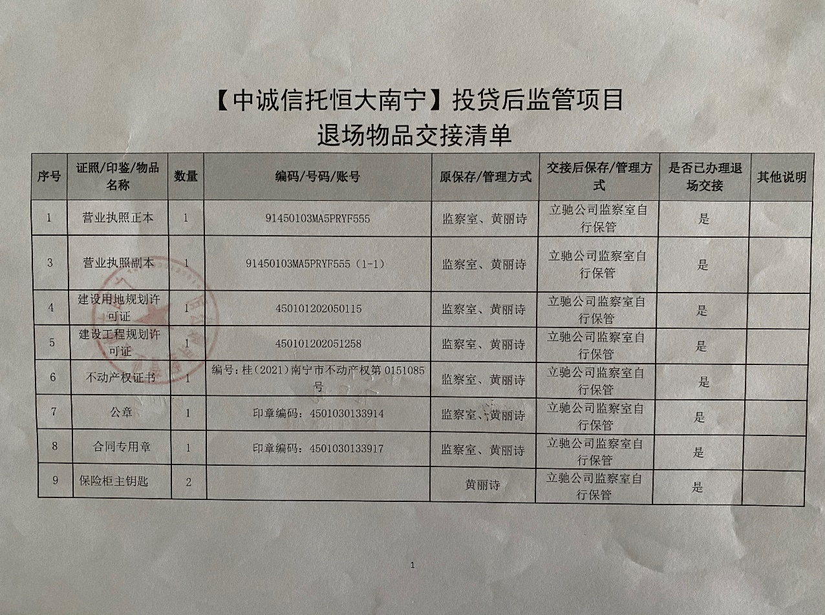
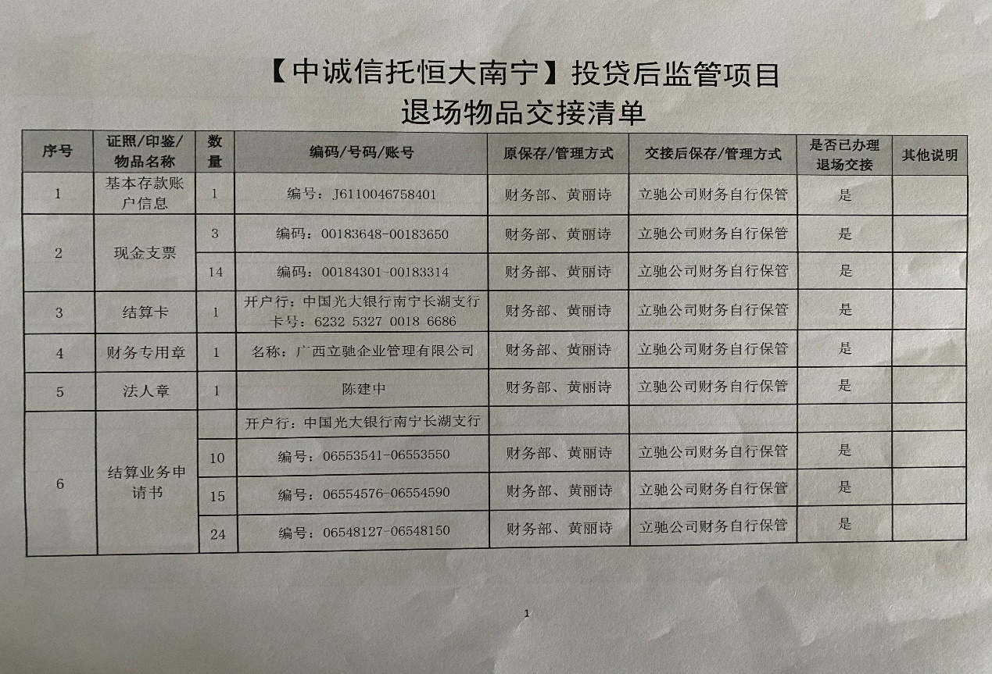
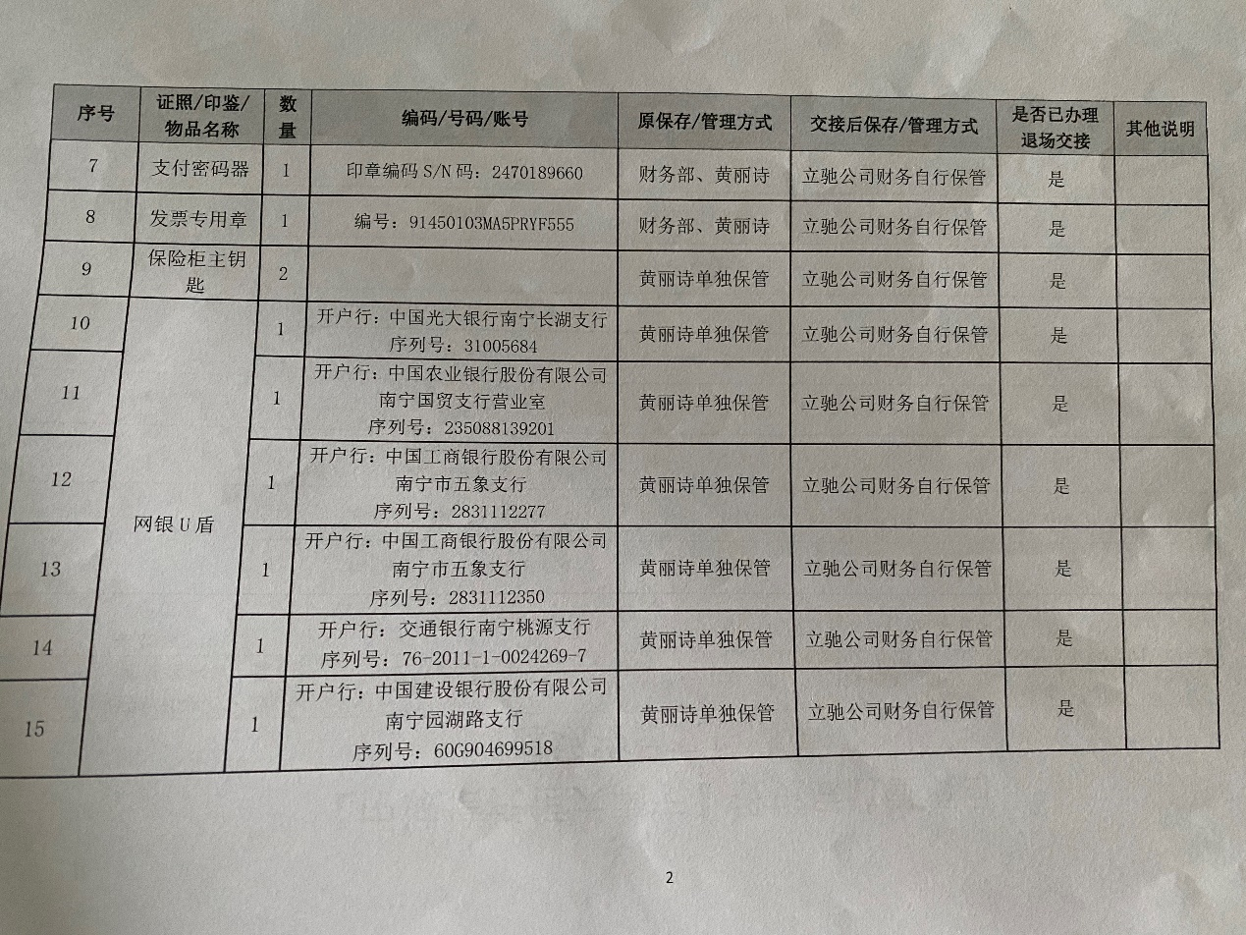
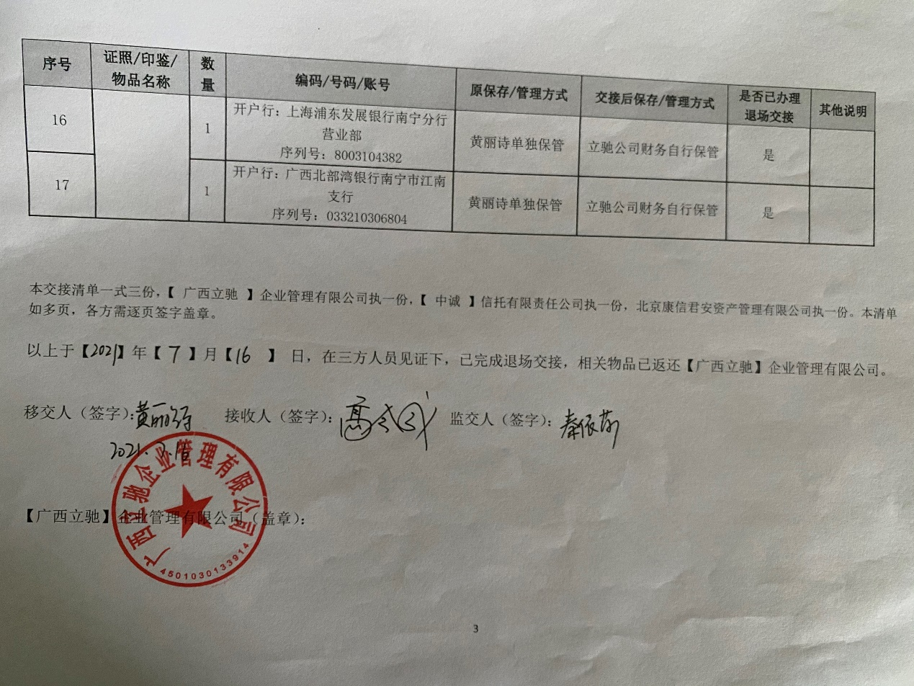

附件二 印章使用纸质版台账
